SAZIV OPĆINSKOG VIJEĆA U MANDATU 2025. – 2029. GODINA

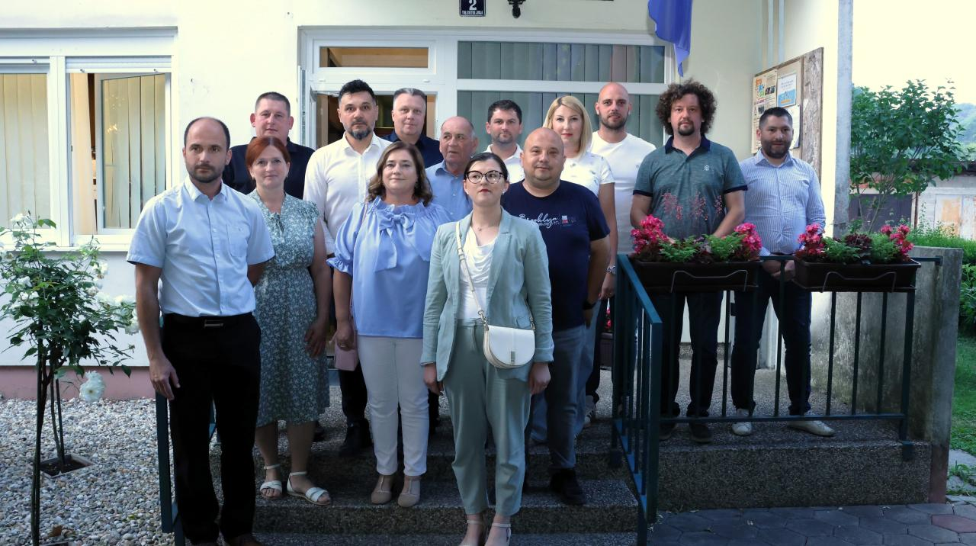

- Mario Poštek, dipl. oec. – predsjednik Općinskog vijeća

- Dorotea Drempetić Bigec, dipl. mag. geol. – prva potpredsjednica Općinskog vijeća
- Ivan Bigec – drugi potpredsjednik Općinskog vijeća
- Andreja Boroša, mag. oec.
- Marko Frajtak, dipl. ing. sigurnosti na radu
- Dalibor Levak, bacc. ing. traf. log.
- Juraj Lukina
- Ivica Jakšić
- Marija Labaš
- Darko Perešin
- Božica Sekalec, bacc. oec.
- Martin Cinčić, dipl. ing. elekt.
- Kristijan Rusan

